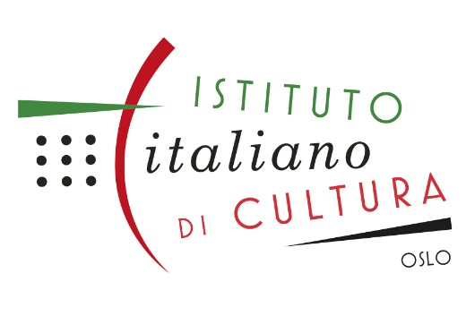

**Corso di Formazione per docenti d’italiano**

**in Norvegia**

***Italiano in trasformazione.***

***Percorsi didattici tra lingua, identità e ispirazione.***

a cura di Marta Vanzaghi

**Istituto Italiano di Cultura, 10 – 11 ottobre 2025**

Scheda di adesione

*(da inviare entro e non oltre* ***5 ottobre 2025*** *a iicoslo@esteri.it)*

nome e cognome: _______________________________________________

indirizzo: ______________________________________________________

telefono: _______________________________________________________

e-mail: _________________________________________________________

nome e indirizzo della scuola/istituzione di appartenenza: ­­­­­­­­­­­­­­­­­­__________

________________________________________________________________

*Partecipo alla cena offerta dall’IIC alla fine dei lavori sabato 11.10:* SI □ NO □